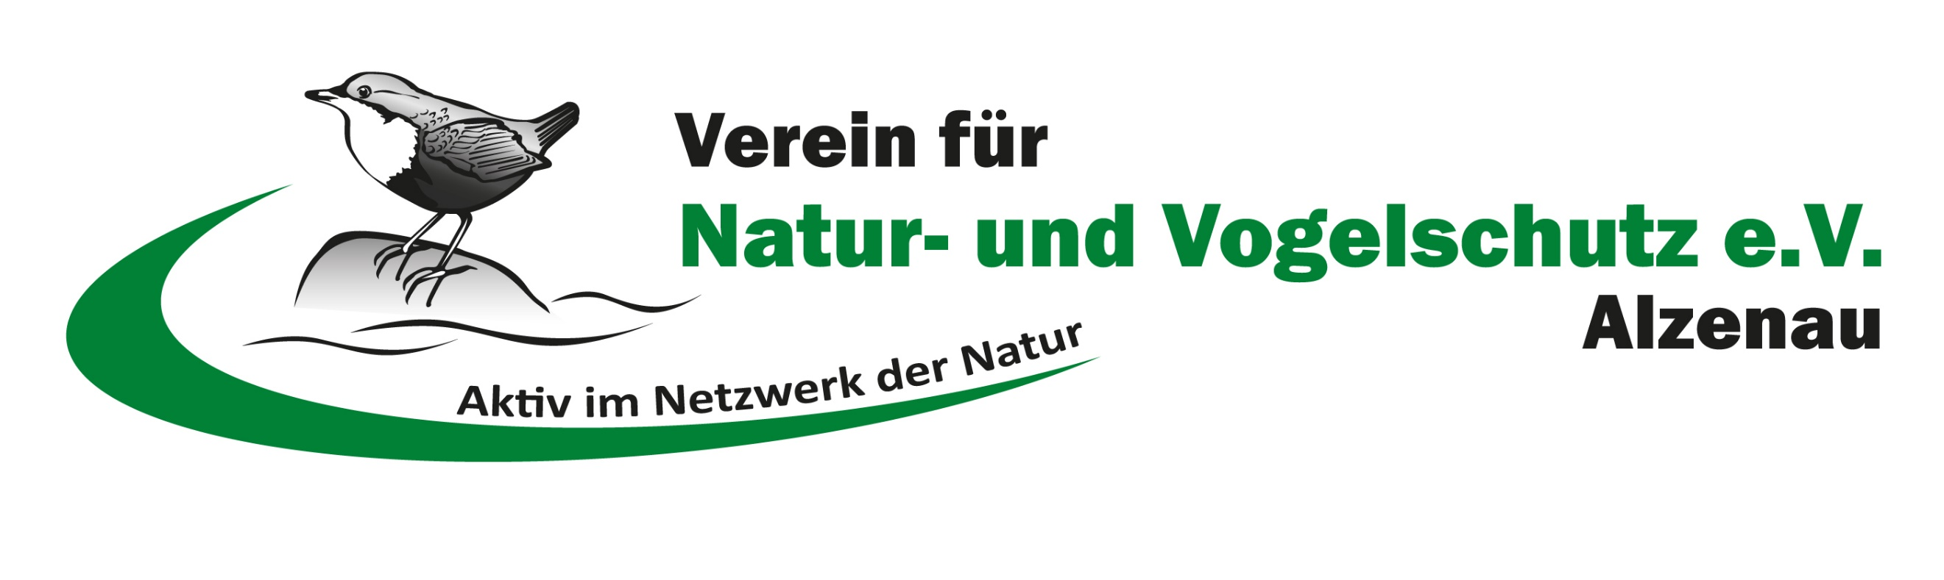
Beitrittserklärung
_
_

VR-Nr. 10236, AG Aschaffenburg
Vorsitzende:
Claudia Neumann
Wolfgangstraße 5, 63755 Alzenau

Hiermit trete(n) ich/wir dem Verein für Natur- und Vogelschutz Alzenau e. V. in einer
O Familienmitgliedschaft (Jahresbeitrag zur Zeit 20,- €) oder
O Einzelmitgliedschaft (Jahresbeitrag zur Zeit 15,- €)
Kinder und Jugendliche sind beitragsfrei. Nach Vollendung des 18. Lebensjahres erfolgt die automatische Umwandlung in eine Einzelmitgliedschaft.
Vor- und Zuname:
………………………………………………………………………………………….. geb. am: ..................................................
Straße: ……………………………………………………………………………… Tel.: …………………………………...
PLZ / Ort: ………………………………………………………………………………………..
E-Mail: …………………………………………………………………………………………....
Weitere Familienmitglieder:
………………………………………………….….…………………………………. geb. am………………………………..
www.vogelschutz-alzenau.de IBAN: DE96 7955 0000 0240 0204 20
E-Mail: info@vogelschutz-alzenau.de Sparkasse Aschaffenburg-Alzenau

…………………………………………….…….……………………………………. geb. am………………………………..
Datum: ……………………. Unterschrift (ggf. Erziehungsberechtigter): ………………………………………………………………
Diese Beitragserklärung bitte senden an Claudia Neumann, Wolfgangstraße 5, 63755 Alzenau
oder einem Ihnen bekannten Mitglied unseres Vereines übergeben.
Erteilung SEPA-Basis-Lastschriftmandat (wiederkehrende SEPA-Basislastschrift)

Zahlungsempfänger: Verein für Natur- und Vogelschutz Alzenau e. V.
Gläubiger-Identifikationsnummer: DE52ZZZ00001011422
Mandatsreferenz:* ………………………………………………….….………………………………………………………
Lastschrifttermin: Jahresbeitrag im Januar
- Die Mandatsreferenz bitte entsprechend folgendem Schema eintragen: Name-Vorname-Geburtsjahr Beispiel: Mustermann-Jens-1950
Ich ermächtige den Verein für Natur- und Vogelschutz Alzenau e. V., Zahlungen von meinem Konto einzuziehen. Zugleich weise ich mein nachstehend genanntes Kreditinstitut an, die von diesem Verein auf mein Konto gezogenen Lastschriften einzulösen.
Hinweis: Ich kann innerhalb von acht Wochen, beginnend mit dem Belastungsdatum, die Erstattung des belasteten Betrags verlangen. Es gelten dabei die mit meinem Kreditinstitut vereinbarten Bedingungen.
Kontoinhaber /Zahlungspflichtiger (Vorname, Name)

IBAN (22 Stellen)
DE_ _ _ _ _ _ _ _ _ _ _ _ _ _ _ _ _ _ _ _

Ort, Datum | Unterschrift (Zahlungspflichtiger)
Informationen zum Datenschutz nach DSGVO:
Im Rahmen der Mitgliedschaft erfasst der Verein für Natur- und Vogelschutz Alzenau e.V. die für ihn erforderlichen personenbezogene Daten wie Name, Vorname, Geburtsdatum, Adresse, E-Mail-Adresse, Telefonnummer und Bankverbindung. Die Erfassung und Verarbeitung der Daten erfolgt ausschließlich zum Zwecke der Mitgliederverwaltung, des Beitragseinzuges und der Übermittlung von internen Vereinsinformationen. Eine Datenübermittlung an Dritte sowie eine Nutzung für Werbezwecke findet nicht statt.
Der Schutz personenbezogener Daten wird durch ein IT-Sicherheitskonzept erreicht, in dem die erforderlichen technischen und organisatorischen Maßnahmen zur Datensicherheit festgelegt sind.
Bei Beendigung der Mitgliedschaft werden die personenbezogenen Daten gelöscht, soweit nicht eine rechtliche Verpflichtung zu deren Aufbewahrung besteht.
Im Rahmen von Vereinsveranstaltungen angefertigte Foto- und Filmaufnahmen dienen ausschließlich dem Zweck, über Vereinsaktivitäten zu berichten und über den Verein zu informieren. Ihre Veröffentlichung kann in Printmedien, Neuen Medien und über die Internetseite des Vereins erfolgen.
Sie werden nicht Dritten überlassen.
Jedes Mitglied hat im Rahmen der Vorgaben des Bundesdatenschutzgesetzes/ Datenschutzgrundverordnung bezüglich seiner vom Verein gespeicherten personenbezogenen Daten das Recht auf Auskunft, Korrektur, Löschung sowie auf Widerruf einer Einwilligung. Ansprechpartner ist der Vorstand. Zudem kann sich jedes Mitglied mit einer Beschwerde an das Bayerische Landesamt für Datenschutzaufsicht wenden.

